
U02.LAB07
Ciencia de Datos II
Maestro Edwin R. José Nolasco
maestrante
manuel de jesus mañaná Santana
INF-8239-C2



INFORME DE ENTREGA DE PROYECTO: U2.LAB006
Embeddings y análisis responsable de redes

1. Enlace al Repositorio del Proyecto
- URL del Repositorio: https://github.com/Rickymjms/INF8239_U02_NLP_Proyecto_Base_uv.git
- Rama Principal: main
- Visibilidad: Público
INF-8239 · Unidad 02 · Proyecto NLP
Enlaces Oficiales del datasets
- SetFit/amazon_reviews_multi_es (Hugging Face Datasets)
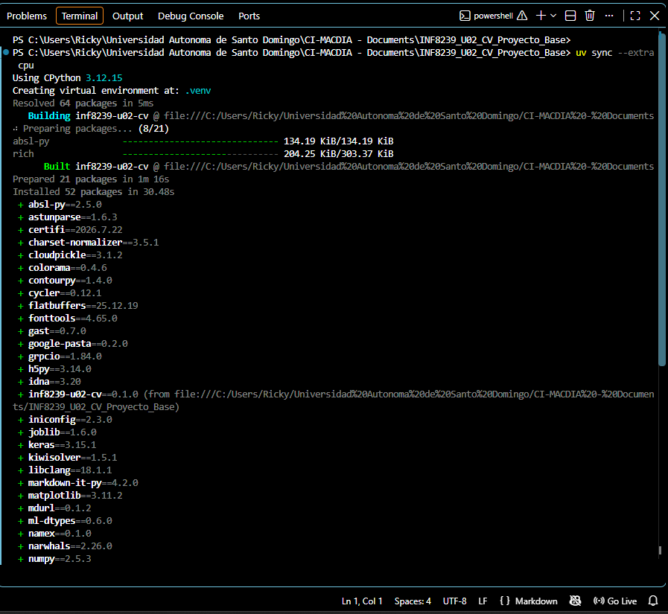
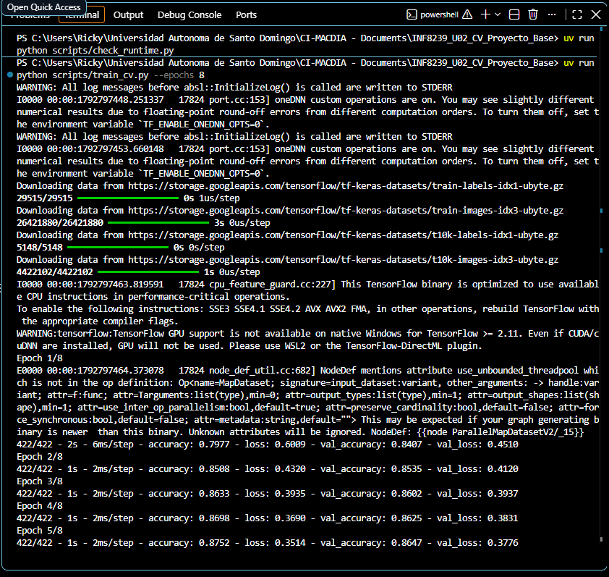
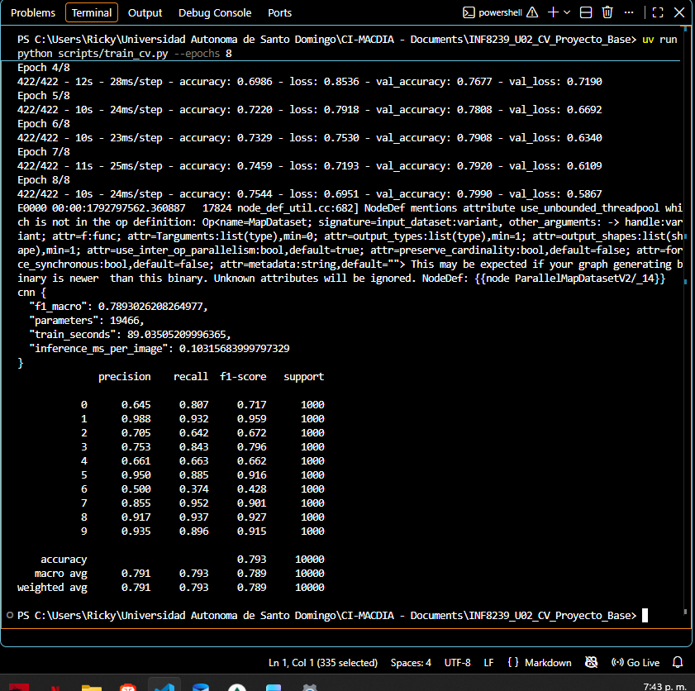

Interpretar entrenamiento y validación
Al analizar las curvas generadas durante las 8 épocas de entrenamiento, podemos interpretar el comportamiento del modelo según los siguientes patrones:
- Ambas pérdidas disminuyen: Indica que el modelo está aprendiendo patrones útiles de las imágenes durante ese intervalo.
- Pérdida de entrenamiento baja y validación sube: Es un indicio de un posible sobreajuste (overfitting). En este caso, el modelo memoriza los datos de entrenamiento pero pierde capacidad para generalizar con datos nuevos. La acción recomendada es conservar el mejor punto (early stopping) y revisar técnicas de regularización (como dropout).
- Ambas pérdidas permanecen altas: Señala un posible subajuste (underfitting), lo que sugiere una configuración inadecuada de la arquitectura o un problema con los datos de entrada.
- Accuracy alta pero una clase tiene recall bajo: Advierte que el promedio general de accuracy está ocultando una debilidad específica del modelo. Como observamos en nuestro análisis previo, aunque el accuracy global era aceptable, el recall de la Clase 6 era muy bajo. La acción a seguir es revisar la matriz de confusión y los ejemplos visuales mal clasificados.

omparar baseline y CNN
1. Compare F1 macro y métricas por clase bajo la misma partición. El modelo denso (Baseline) superó claramente a la CNN en capacidad predictiva global, obteniendo un F1-macro de 0.863 frente al 0.789 de la CNN. Al observar las métricas por clase, la CNN presentó una debilidad severa y específica en la Clase 6, donde su F1-score cayó a 0.428 (con un recall de apenas 0.374), demostrando que la red convolucional tuvo muchas más dificultades para separar esta prenda de las demás en la misma partición.
2. Compare cantidad de parámetros y tamaño del archivo del modelo.
- Baseline (Denso): 50,890 parámetros entrenables.
- CNN: 19,466 parámetros entrenables. Aunque la CNN es arquitectónicamente más compacta en términos de parámetros (un 61% menos que el denso), esto no se tradujo en una ventaja de velocidad en este entorno.
3. Mida tiempo de inferencia sobre el mismo lote y repita la medición.
- Baseline (Denso): 0.046 milisegundos por imagen (Tiempo de entrenamiento: ~8.7 segundos).
- CNN: 0.103 milisegundos por imagen (Tiempo de entrenamiento: ~89.0 segundos). El modelo denso es más del doble de rápido durante la fase de inferencia y procesa los lotes 10 veces más rápido durante la fase de entrenamiento de 8 épocas.
4. Determine si la mejora predictiva justifica el costo adicional. Bajo los principios de Green AI, el uso de la CNN no se justifica en absoluto para este escenario. A pesar de tener menos parámetros, las operaciones espaciales de la arquitectura convolucional exigen un costo computacional mucho mayor en el hardware utilizado (CPU nativo Intel Core i7). El modelo Baseline no solo requiere una fracción de la energía y el tiempo (tanto en entrenamiento como en inferencia), sino que también entregó un mejor desempeño predictivo marginal (+0.074 en F1-macro). Esto demuestra que implementar una arquitectura más compleja no garantiza automáticamente un mejor desempeño, siendo el modelo Baseline denso la alternativa más precisa, rápida y computacionalmente responsable para este problema.
Examinar errores visualmente
Al inspeccionar la muestra de predicciones incorrectas generada por la CNN, comparamos la clase real (R) con la predicción del modelo (P) y la silueta de la prenda. Se identifican claramente pares visualmente semejantes que explican la confusión del clasificador en ciertas categorías:
- Abrigos, Pulóveres y Camisas (Clases 4, 2 y 6): Existe una confusión masiva y reiterada entre estas prendas superiores. Múltiples abrigos (R:4) son predichos erróneamente como pulóveres (P:2), camisas (R:6) como abrigos (P:4), y pulóveres (R:2) como abrigos (P:4). En una resolución de 28x28 píxeles en escala de grises, la presencia de mangas largas y el bloque sólido del torso generan mapas de características casi idénticos.
- Calzado (Clases 5, 7 y 9): Observamos botines (R:9) confundidos con zapatillas (P:7), y sandalias (R:5) predichas como zapatillas (P:7). La orientación diagonal, la suela plana y la proporción geométrica de estas prendas engañan a los filtros de convolución cuando el tobillo o los cordones no están bien definidos.
- Vestidos vs. Camisetas (Clases 3 y 0): Varios vestidos rectos (R:3) son clasificados como camisetas/tops (P:0), y viceversa. Al carecer de contexto de color o de una forma inferior distintiva (como una falda amplia), el recorte ajustado hace que los cuellos y hombros dominen la predicción, volviéndolos ejemplos altamente ambiguos.
Interpretación Responsable y Límites del Dominio
El desempeño obtenido por esta red neuronal convolucional no debe sobreestimarse. Fashion-MNIST es estrictamente un benchmark didáctico. Se compone de imágenes minúsculas, en escala de grises, sin ruido de fondo, perfectamente centradas y balanceadas.
Que este modelo logre separar categorías de ropa en un entorno de laboratorio controlado no demuestra en absoluto preparación técnica, robustez ni seguridad para operar en dominios reales o críticos. Extrapolar este éxito a otros campos es un error metodológico grave:
- Imágenes médicas: Requieren modelos capaces de procesar altísima resolución para detectar variaciones microscópicas (como tumores o fisuras) sin falsos negativos, donde el costo del error humano o algorítmico es letal.
- OCR y lectura de documentos: Exigen arquitecturas que lidien con perspectivas deformadas, variaciones de iluminación, sellos superpuestos y tipografías irregulares.
- Vigilancia y biometría: Operan en el "mundo real" (in the wild), lidiando con oclusiones severas, movimiento rápido, cambios drásticos de luz y problemas éticos de sesgo racial o de género.
Para aplicaciones industriales reales, este diseño base es insuficiente. Se requeriría aplicar Transfer Learning (utilizando redes profundas preentrenadas como ResNet o EfficientNet), técnicas de aumento de datos (Data Augmentation) para simular condiciones adversas, y matrices de evaluación rigurosas bajo métricas de riesgo y equidad.
Model Card · Fashion-MNIST CNN
Modelo y versión
Red Neuronal Convolucional (CNN) secuencial construida con TensorFlow/Keras 2.21.0.
Uso previsto
Clasificación automatizada de prendas de vestir en 10 categorías estandarizadas. Diseñado de forma exclusiva como benchmark de laboratorio para la demostración y evaluación estructural de redes neuronales convolucionales.
Usos fuera de alcance
Inadecuado para el análisis de fotografías en color, imágenes de alta resolución o sujetos insertos en fondos complejos y ruidosos. Totalmente descartado para extrapolar su funcionamiento a la detección de imágenes médicas, validación biométrica para vigilancia o reconocimiento de caracteres (OCR).
Dataset y particiones
- Corpus: Fashion-MNIST.
- Volumen: 60,000 imágenes para entrenamiento y 10,000 imágenes de prueba bajo la misma partición.
- Formato de entrada: Imágenes preprocesadas en escala de grises, perfectamente centradas y encuadradas en 28x28 píxeles.
Preprocesamiento
Adaptación del tensor de entrada a la forma (28, 28, 1) exigida por las capas de convolución, conservando la carga estructural del canal de color único.
Métricas globales y por clase
- Desempeño Global: F1-macro de 0.789 y Accuracy de 0.793 en la evaluación final.
- Clases con alto desempeño: Pantalones (Clase 1, F1: 0.959), Bolsos (Clase 8, F1: 0.927) y Botines (Clase 9, F1: 0.915).
- Clase con mayor debilidad: Las camisas (Clase 6) mostraron el rendimiento más deficiente (F1: 0.428, Recall: 0.374), registrando un alto volumen de falsos negativos por confusión directa con abrigos (Clase 4) y pulóveres (Clase 2).
Comparación de costo
- Hardware: Entorno Windows con CPU Intel Core i7-10750H @ 2.60GHz, 8.00 GB de RAM. Ejecución nativa basada en CPU.
- Parámetros: La CNN estructuró 19,466 parámetros entrenables frente a los 50,890 del Baseline denso.
- Tiempo de entrenamiento: La CNN consumió 89.03 segundos para 8 épocas, siendo 10 veces más lenta que el Baseline (8.69 segundos).
- Tiempo de inferencia: La CNN procesó imágenes a 0.103 milisegundos por unidad, duplicando el tiempo de respuesta del Baseline (0.046 ms).
Limitaciones y riesgos
La arquitectura está profundamente limitada por la matriz de baja resolución (28x28). La carencia de detalles finos (botones, texturas de cuello o tipos de cierre) provoca una superposición geométrica casi idéntica en los mapas de características de prendas superiores, induciendo al modelo a errores de ambigüedad. Asumir que este desempeño es suficiente para operar sistemas logísticos o comerciales reales supone un riesgo crítico de fallas.
Supervisión y monitoreo
Bajo el principio de Green AI, el despliegue de esta CNN queda descartado. El modelo Baseline demostró superar a la CNN en precisión (F1 0.863 vs 0.789), requiriendo una fracción de la potencia computacional para entrenar e inferir. Cualquier trabajo derivado debe aplicar supervisión manual prioritaria a las inferencias emitidas para las clases 0, 2, 4 y 6, o migrar la arquitectura empleando técnicas de transferencia de aprendizaje con redes preentrenadas.
